开发一个不限于校园使用的系统平台，该系统平台提供的服务可以多种多样，服务完成后平台要收取一定佣金（或者采用会员制交年费），如果某人希望能在该平台上承接服务业务，需要实名注册、审批，通过后才可以看到平台上发布的信息。对于每次服务完成后，获得服务一方可以做出评价（1~5分），每年年终都会对每个人的评价进行统计，得出该人下年度的信誉度，作为大家选择服务者的参考。

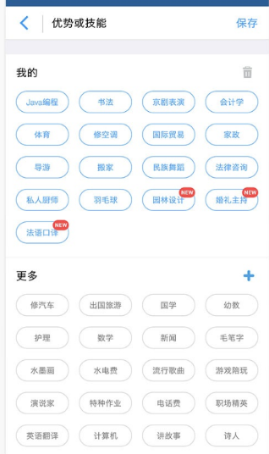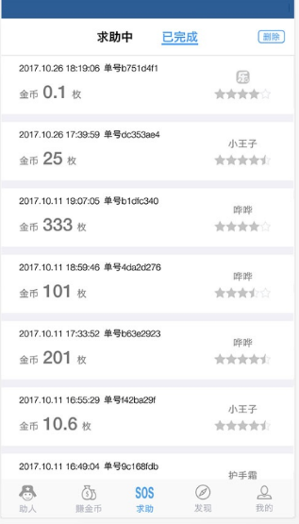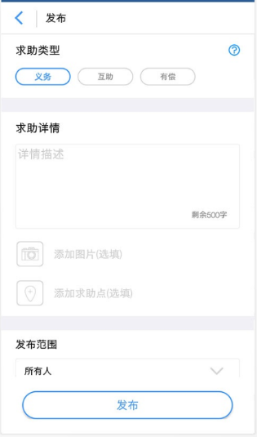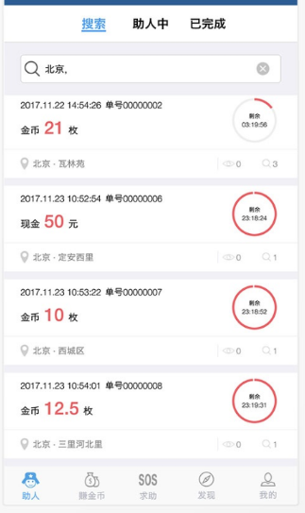

# 面向区域的资源有偿服务平台设计与实现

------功能需求草稿

**注册登录**

注册：账号（手机号做账号、手机验证码功能）、密码、（身份证验证？），需要管理员审批通过

登录：账号密码或者手机验证码登录

**服务业务管理**

发布服务业务：服务类型、服务详情、图片、求助地点、发布范围（所有人？）

查看当前服务进度：

查看历史服务：

搜索服务业务：关键字搜索、搜索结果

查看服务业务：根据地点，服务类型等显示服务业务

承接服务业务：

**个人信息管理**

身份证验证？、基本信息修改、密码修改、手机修改绑定

**金币管理**

金币

个人中心：

个人信息：身份证验证？、基本信息修改、密码修改、手机修改绑定

我的金币：金币数、充值增加金币

我的收藏：查看我的收藏列表、删除、添加

我接到的任务

我发布的任务